**TIERRA SANTA Y JORDANIA**

con todo incluido

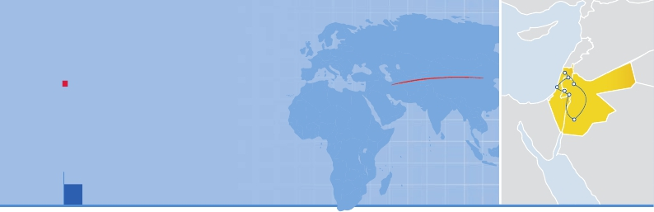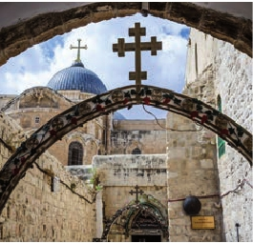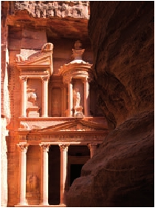

Jerusalén, Belén, Petra, Amman, Jericó y Nazaret

PENSIóN COMPLETA O MEDIA PENSIóN Y VISITAS INCLUIDAS

• Visitas panorámicas de Jerusalén, Belén y Amman.

VIAJES POR EL MUNDO

Nazaret

Tel Aviv

Jerusalén

Tiberiades

Amman

Belén

• Complejo arqueológico de Petra.

• Visitas de Nazaret y Jericó.

• Excursión a Mar Muerto y Monte Nebo.

• Visita al Monte de las Bienaventuranzas y ruinas Cafarnaüm.

9 días ...  desde 1.255 $ USA

Petra

Santo Sepulcro (Jerusalén)

DÍA 1. AMÉRICA - TEL AVIV

Presentación en el aeropuerto a la hora indicada para

embarcar en avión con destino Tel Aviv. Noche a bordo.

DÍA 2. TEL AVIV - JERUSALÉN

Llegada al aeropuerto, asistencia y traslado al hotel en

Jerusalén. Cena en el hotel y alojamiento.

DÍA 3. JERUSALEN: MONTE DE LOS OLIVOS- CIU-

DAD ANTIGUA JERUSALEN-BELEN (Excursión de

día completo)

Desayuno buffet. Salida hacia el Monte de los Olivos,

para disfrutar de una espectacular vista panorámica

de la ciudad santa amurallada. A continuación, visita

del Huerto de Gethsemaní y Basílica de la Agonía.Visi-

taremos el Muro de las Lamentaciones y a través de la

Vía Dolorosa, llegaremos al Gólgota, lugar de la crucifi-

xión de Jesús. Veremos el Santo Sepulcro. Almuerzo

en restaurante. Continuación hacia Belén, visita in-

cluida a la Iglesia de la Natividad, la Gruta de San Jeró-

nimo y la Iglesia de Santa Catalina. Excursión opcional

de Jerusalén nocturno. Cena en el hotel y alojamiento.

DÍA 4. JERUSALÉN- Puente Allenby - MAR MUERTO

- MONTE NEBO- PETRA (Excursión de día completo)

Desayuno buffet. Traslado a la frontera de Jorda-

más de 800 monumentos tallados, incluyendo “el

Tesoro”, cuya fachada es mundialmente famosa. Al-

muerzo en restaurante en Petra. Por la tarde, traslado

a Amman. Cena en el hotel y alojamiento.

DÍA 6. AMMAN

Desayuno buffet.Por la mañana,realizaremos la visita

panorámica de Amman, capital del Reino Hachemita

de Jordania, una de las ciudades más antiguas del

mundo. Almuerzo en restaurante. Tarde libre. Excur-

sión opcional a Jerash, conocida como la Pompeya de

Oriente y al Castillo de Ajlun. Cena en el hotel y alo-

jamiento.

DÍA 7. AMMAN - Puente Allenby/Sheikh Hussein - TI-

BERIADES

Desayuno buffet.Por la mañana,nos dirigiremos hacia

Tiberiades.Trámites de entrada enTierra Santa.Conti-

nuaremos haciaJericó.Durante el recorrido conocere-

mos el Valle del Jordán y el Monte Tabor.Almuerzo en

restaurante.Continuación hacíaTiberiades.Cena en el

hotel y alojamiento.

DÍA 8. TIBERIADES- MONTE DE LAS BIENAVENTU-

RANZAS - NAZARET -TIBERIADES (Excursión de día

completo)

Desayuno buffet. Visita del Monte de las Bienaven-

turanzas y las ruinas de Cafarnaúm. Seguiremos

hasta Tabgha. Travesía opcional en barca por el Mar

de Galilea. Almuerzo en restaurante. Por la tarde,

continuación hacia Nazaret, visitando la Basílica de la

Anunciación, la Carpintería de José y la Fuente de la

Virgen con guía local. Cena en el hotel y alojamiento.

DÍA 9. TIBERIADES - TEL AVIV(1)

Desayuno. A la hora indicada, traslado al aeropuerto.

Fin del viaje y de nuestros servicios.

Fechas de salida

Mayo         21  28

Junio         4   11

Octubre      15  28

Noviembre     4   17

Precios por persona en $ USA

En habitación a doble ................................   1.255

Spto. habitación individual........................    360

Descuento media pensión...........................    -90

Hoteles previstos o similares

Jerusalén   Seven Arches (turista sup)     Ciudad

Petra       Edom 3***                Centro

Amman     Al Fanar 3***              Ciudad

Sandy Palace Hotel 3***     Ciudad

Tiberiades  Bali (turista)               Ciudad

Incluido en el tour

• Guías locales de habla hispana durante el recorrido

en destino.

• Traslados aeropuerto-hotel-aeropuerto.

• Hoteles: 7 noches de estancia en los hoteles

indicados.

• Comidas: 7 desayunos buffet,6 almuerzos (para PC)

y 7 cenas.

• Excursiones de día completo: Monte de los Olivos,

ciudad antigua de Jerusalén y Belén. Mar Muerto y

Monte Nebo. Lugar arqueológico de Petra. Monte de

las Bienaventuranzas, ruinas Cafarnaüm,Tabgha y

Nazaret.

• Otras visitas y excursiones:

Panorámica de Amman.

Valle del Jordán y Monte Tabor.

• Entradas incluidas:

Basílica de la Anunciación. Cafarnaüm.

Iglesia de la Natividad. Gruta del Nacimiento.

Huerto de Getsemaní. Basílica de la Agonía. Iglesia

del Santo Sepulcro. Muro de las Lamentaciones.

Petra. Mar Muerto. Monte Nebo

• Seguro de viaje.

No incluido en el tour

• Todo lo que no esté expresamente indicado como

incluido en el itinerario.

• Propinas a camareros, maleteros, chóferes y guías.

• Tasas fronterizas Tierra Santa-Jordania-Tierra

Santa. Pago directo en destino (80€ por persona).

nia, trámites de entrada. Continuación hacia el Mar

Muerto, punto más bajo de la tierra. Tiempo libre para

**i**

Notas de interés

bañarse en sus terapéuticas.Almuerzo en restaurante.

Solo para vuelos con salida desde Tel Aviv a partir de

Salida hacia Monte Nebo, desde donde admirare-

•

(1)

las 16:00 h.

mos la tierra prometida del valle del Jordán y el Mar

Muerto. Continuación hacia Petra. Cena en el hotel y

alojamiento.

DÍA 5. PETRA - AMMAN (Excursión de día completo)

Desayuno buffet. ¡Espectacular, único!, visita del lugar

arqueológico más importante de Jordania y uno de los

más impresionantes del mundo, Petra. Cuenta con

El Tesoro (Petra)

63 PANAVISIÓN

• El orden de las visitas podría modificarse respetando

siempre el contenido de las mismas.

• El shabat es el día de descanso de Israel. Comienza el

viernes por la tarde y concluye al anochecer del sábado.

Todos los comercios, oficinas e instituciones públicas

cierran durante el shabat. En los hoteles, los servicios

de restauración son limitados.

• Visado: deberá consultar requisitos y condiciones en la

entidad que corresponda en su país de origen.